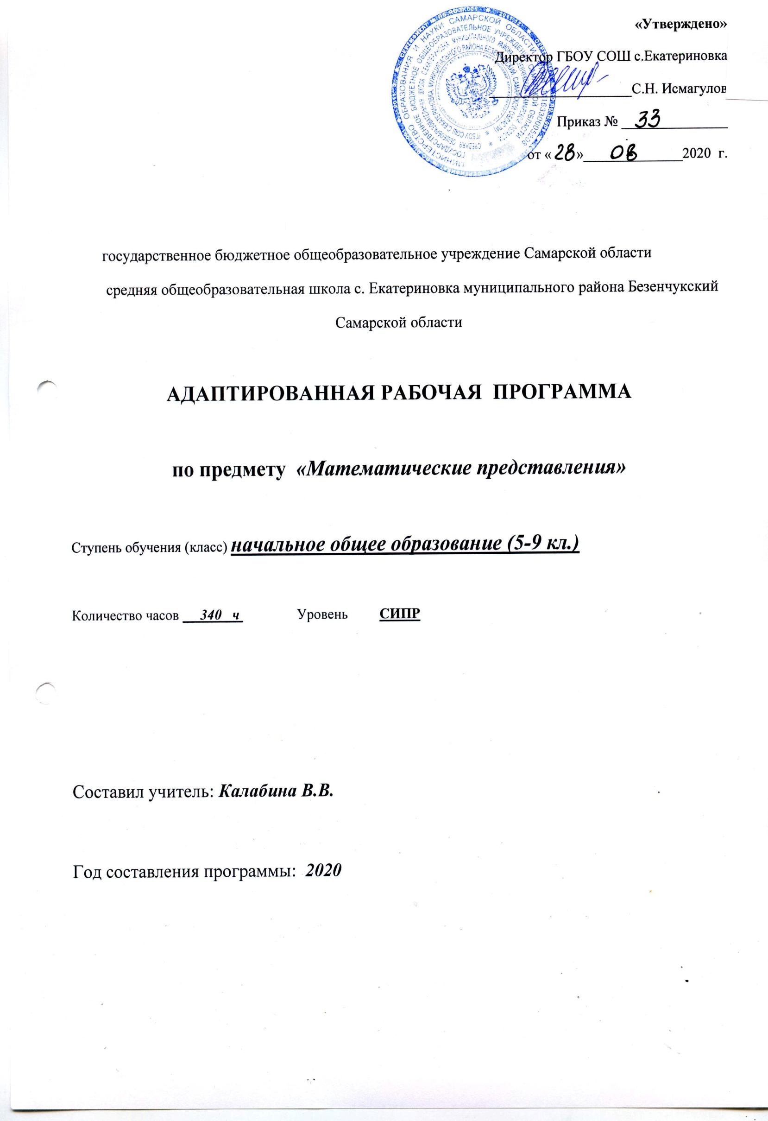Рабочая программа разработана на основе:
-Адаптированной основной образовательной программы общего образования, разработанной на основе ФГОС для обучающихся с нарушениями опорно-двигательного аппарата с тяжелыми множественными нарушениями в развитии ГБОУ СОШ с. Екатериновка м. р. Безенчукский Самарской области;

- Рабочая программа составлена на основе Программы образования учащихся с умеренной и тяжелой умственной отсталостью под редакцией Л.Я.Баряевой, Н.Н.Яковлевой (Спб.:ЦДК проф.Л.Б.Баряевой, 2016) и является приложением к адаптированной основной общеобразовательной программе ООО для обучающихся с НОДА (вариант 6.4.)
В рамках реализации федерального государственного образовательного стандарта начального общего образования изучения учебного предмета «Математические представления»
Классы | Количество часов в неделю | Количество часов в год
5 класс | 2 ч | 68 ч
6 класс | 2 ч | - ч
7 класс | 2 ч | 68 ч
8 класс | 2 ч | 68 ч
9 класс | 2 ч | 68 ч

- Планируемые результаты освоения учебного предмета:
В структуре планируемых результатов ведущее место принадлежит личностным результатам, поскольку именно они обеспечивают овладение комплексом социальных (жизненных) компетенций, необходимых для достижения основной цели современного образования ― введения обучающихся с умственной отсталостью (интеллектуальными нарушениями) в культуру, овладение ими социокультурным опытом.
Личностные результаты освоения программы по предмету «Математические представления» в 5 классе вариант 6.4 включают индивидуально-личностные качества и социальные (жизненные) компетенции обучающегося.
Возможные личностные результаты:
- Основы персональной идентичности, осознание своей принадлежности к определенному полу, осознание себя как «Я»
- Социально-эмоциональное участие в процессе общения и совместной деятельности
- Формирование социально ориентированного взгляда на окружающий мир в его органичном единстве и разнообразии природной и социальной частей
- Формирование уважительного отношения к окружающим
- Овладение начальными навыками адаптации в динамично изменяющемся и развивающемся мире
- Освоение доступных социальных ролей (обучающегося, сына/дочери, пассажира, покупателя и т.д.) развитие мотивов учебной деятельности и формирование личностного смысла учения
- Развитие самостоятельности и личной ответственности за свои поступки на основе представлений о нравственных нормах, общепринятых правилах
- Формирование эстетических потребностей, ценностей и чувств
- Развитие этических чувств, доброжелательности и эмоционально-нравственной отзывчивости, понимания и сопереживания чувствам других людей
- Развитие навыков сотрудничества с взрослыми и сверстниками в разных социальных ситуациях, умения не создавать конфликтов и находить выходы из спорных ситуаций
- Формирование установки на безопасный, здоровый образ жизни, наличие мотивации к труду, работе на результат, бережному отношению к материальным и духовным ценностям
Предметные результаты освоения программы включают освоенные обучающимися знания и умения, специфичные для каждой образовательной области, готовность их применения. Предметные результаты обучающихся с умственной отсталостью не являются основным критерием при принятии решения о переводе обучающегося в следующий класс, но рассматриваются как одна из составляющих при оценке итоговых достижений.
Возможные предметные результаты:
-цвет: красный, синий, жёлтый, зелёный;
-величину: большой – маленький;
-количественные понятия: один, два, много, поровну;
-геометрические фигуры: круг, квадрат, треугольник;
-выделять 1 и много предметов из группы;
-соотносить количество с количеством пальцев;
-различать предметы по цвету, форме, величине; (по подражанию)
-складывать фигуры из счётных палочек по подражанию и по показу;
-складывать разрезные картинки из двух частей, разрезанных по вертикали или горизонтали;
-понимать слова, используемые учителем при создании конструкций: возьми, поставь, принеси, кубик, кирпичик, дорожка, лесенка, ворота;
( использование жестов)
-форму: шар, куб
-выполнять по подражанию простейшие манипуляции с объёмными формами из детского конструктора, используя две – три формы (кубик, «кирпичик», «крыша»);
-чертить прямую, волнистую линию по подражанию, самостоятельно;
-сооружать несложные постройки по образцу и словесной инструкции из строительного, природного и бросового материала;
- узнавать цифры 1, 2 ,3,4, 5, 6, 7, 8 и соотносить ее с количеством пальцев и предметов;
-писать цифры 1,2,3,4, 5, 6, 7, 8 по трафарету, по опорным точкам, самостоятельно.
2. Содержание учебного предмета
Временные представления.
Различение частей суток («утро», «день», «вечер», «ночь»). Соотнесение действия с временным промежутком («сейчас», «вчера», «сегодня», «завтра»). Составление последовательности событий. Определение времени по часам (целого часа, с точностью до получаса). Соотнесение времени с началом и концом деятельности.
Количественные представления.
-Нахождение одинаковых предметов. Разъединение множеств. Объединение предметов в единое множество. Различение множеств («один», «много», «мало», «пусто»). Сравнение множеств (без пересчета, с пересчетом).
-Преобразование множеств (увеличение множества, уменьшение множества, уравнивание множеств). Представление о числовой последовательности. Пересчет предметов. Узнавание цифр. Соотнесение цифры с количеством предметов. Написание цифры. Представление множества двумя другими множествами. Решение задач на увеличение на несколько единиц. Решение задач на уменьшение на несколько единиц. Выполнение арифметических действий на калькуляторе. Представление о денежном знаке. Размен денег.
Представления о величине.
-Различение по величине однородных и разнородных предметов. Сравнение предметов по величине. Составление упорядоченного ряда (по убыванию, по возрастанию). Различение по длине однородных и разнородных предметов. Сравнение предметов по длине. Различение по ширине однородных и разнородных предметов. Сравнение предметов по ширине. Различение предметов по высоте. Сравнение предметов по высоте. Различение предметов по весу. Сравнение предметов по весу. Измерение с помощью мерки.
Представление о форме.
-Различение круглых и некруглых геометрических тел. Различение некруглых геометрических тел. Соотнесение геометрических тел с названием («шар», «куб», «призма», «параллелепипед»). Соотнесение геометрического тела с геометрической фигурой (куб – квадрат, шар – круг, треугольная призма – треугольник, параллелепипед – прямоугольник). Соотнесение предмета с геометрическим телом, геометрической фигурой. Рисование геометрической фигуры («треугольник», «квадрат», «прямоугольник», «круг»).
Пространственные представления.
-Пространственные представления (верх, низ, перед, зад, право, лево). Определение месторасположения предметов в пространстве («близко», «около», «рядом», «далеко», «сверху», «снизу», «спереди», «сзади», «справа», «слева»). Перемещение в пространстве в заданном направлении («вверх», «вниз», «вперёд», «назад», «вправо», «влево»). Ориентация на плоскости («верх», «низ», «середина», «правая сторона», «левая сторона»). Составление предмета из двух и нескольких частей. Составление картинки из нескольких частей. Составление ряда из предметов, изображений. Определение месторасположения предметов в ряд.
Первый десяток (числа 1-9). Узнавание и выделение цифр 1, 2,3,4,5. Письмо цифр 1-5. Соотнесение числа с соответствующим количеством предметов. Определение места числа в числовом ряду. Преобразование множества предметов путем увеличения: добавил – стало больше. Сравнение множества предметов. Сравнение чисел (больше, меньше) без знаков. Решение примеров и задач в пределах 5.
Знакомство с числом и цифрой 6. Узнавание и выделение цифры 6. Письмо цифры. Соотнесение числа 6 с соответствующим количеством предметов. Определение места числа 6 в числовом ряду. Сравнение чисел. Числовой ряд 1,2,3,4,5,6. Числа, стоящие перед, за, между. Изучение состава числа 6. Решение примеров. Решение задач в пределах 6. «Нахождение предметов, сумма которых равна 6». Знакомство с числом и цифрой 7. Узнавание и выделение цифры 7. Письмо цифры. «Нахождение цифры 7 вокруг нас». Соотнесение числа 7 с соответствующим количеством предметов. Определение места числа 7 в числовом ряду. Сравнение чисел. Числовой ряд 1,2,3,4,5,6,7. Числа, стоящие перед, за, между. Изучение состава числа 7. Решение примеров. Решение задач в пределах 7. Знакомство с числом и цифрой 8. Узнавание и выделение цифры 8. Письмо цифры. «Нахождение цифры 8 вокруг нас». Соотнесение числа 8 с соответствующим количеством предметов. Определение места числа 8 в числовом ряду. Сравнение чисел. Числовой ряд 1,2,3,4,5,6,7,8. Числа, стоящие перед, за, между. Изучение состава числа 8. Решение примеров. Решение задач в пределах 8.Повторение названий частей суток, их последовательности. Расширение временных представлений: сегодня, завтра, вчера. Повторение названий дней недели, их последовательности. Систематизация знаний о названиях месяцев, их последовательности. Уточнение названий времён года, их последовательности.
3. Тематическое планирование с характеристикой основных видов деятельности
для учащихся 5 класса
№ п/п | Тема | Количество часов | Характеристика основных видов деятельности
1 | Временные представления | 8 ч | Различают части суток («утро», «день», «вечер», «ночь»).  Соотносят действия с временным промежутком («сейчас», «вчера», «сегодня», «завтра»). Составляют последовательность событий. Определяют время по часам (целого часа, с точностью до получаса, четверть часа, с точностью до 5 минут).  Соотносят время с началом и концом деятельности.
2 | Количественные представления | 11 ч | Находят одинаковые предметы.  Разъединяют множества.  Объединяют предметы в единое множество. Различают множества («один», «много», «мало», «пусто»).  Сравнивают множества (без пересчета, с пересчетом).  Преобразовывают множества (увеличение множества, уменьшение множества, уравнивание множеств).
3 | Представления о величине | 7 ч | Различают по величине однородных и разнородных предметов.  Сравнивают предметы по величине.  Составляют упорядоченного ряда (по убыванию, по возрастанию).  Различают по длине однородных и разнородных предметов.  Сравнивают предметы по длине.  Различают по ширине однородных и разнородных предметов.  Сравнивают предметы по ширине.  Различают предметы по высоте.  Сравнивают предметы по высоте.  Различают предметы по весу.  Сравнивают предметы по весу.
4 | Представление о форме | 6 ч | Различают круглые и некруглые геометрические тела.  Соотносят геометрические тела с названием.  Соотносят геометрические тела с геометрической фигурой.  Соотносят предметы с геометрическим телом, геометрической фигурой.  Рисуют геометрические фигуры («треугольник», «квадрат», «прямоугольник», «круг»).
5 | Пространственные представления | 6 ч | Определяют месторасположения предметов в пространстве («близко», «около», «рядом», «далеко», «сверху», «снизу», «спереди», «сзади», «справа», «слева»).  Перемещают в пространстве в заданном направлении («вверх», «вниз», «вперёд», «назад», «вправо», «влево»).  Ориентируются на плоскости («верх», «низ», «середина», «правая сторона», «левая сторона»).  Составляют предмет из двух и нескольких частей.  Составляют картинки из нескольких частей.  Составляют ряд из предметов, изображений. Определяют месторасположение предметов в ряду.
6 | Первый десяток (числа 1-9)  Всего | 30 ч  68 ч | Узнавать и выделять цифры 1-9.  Писать цифры 1-9.(с рукой учителя)  Соотносить числа с соответствующим количеством предметов. Определять места числа в числовом ряду.  Преобразовывать множества предметов путем увеличения: добавил – стало больше.  Сравнивать множества предметов. Сравнение чисел (больше, меньше) без знаков

